Opdracht 1

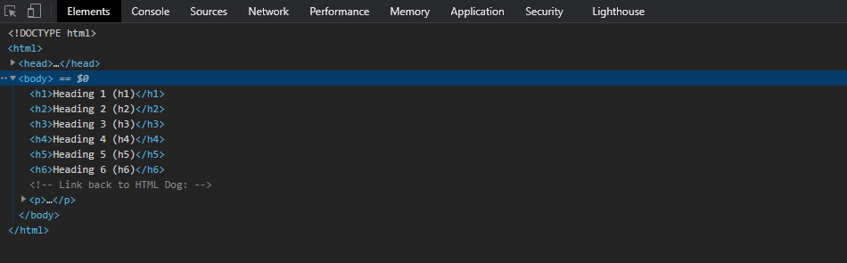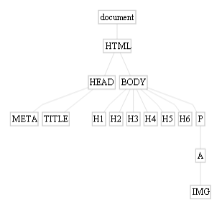

**Vergelijk het schema en de HTML-code. De structuur van de DOM-tree is gebaseerd op de nesting structuur van het HTML-document. Waarmee komen de blokjes overeen? En de lijntjes ertussen?**

De blokjes komen overeen met de html tags, de lijntjes tonen aan dat deze tag zich tussen de bovenstaande tag bevind.

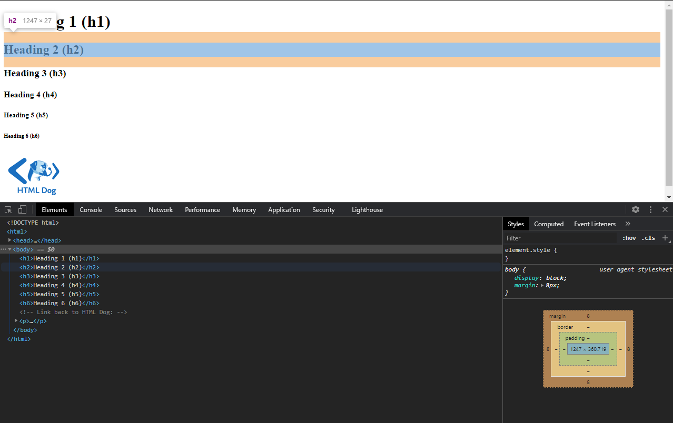Opdracht 2

**Ga met de muis over de elementen in de DOM-tree en kijk hoe onderdelen in de pagina in een highlight geplaatst worden.**

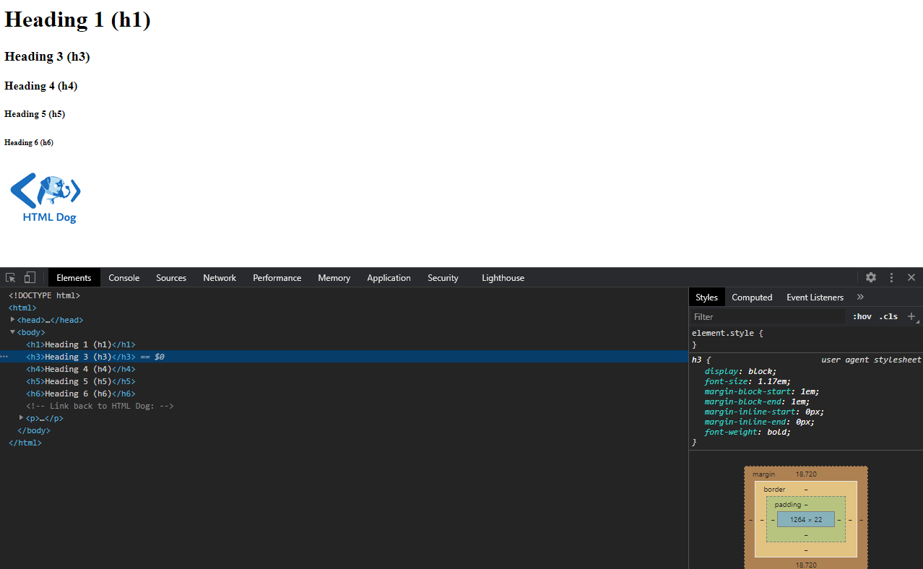**Rechtsklik op een van de elementen in de DOM-tree, kies "Delete" en merk op dat dit onderdeel uit de pagina verdwijnt.**

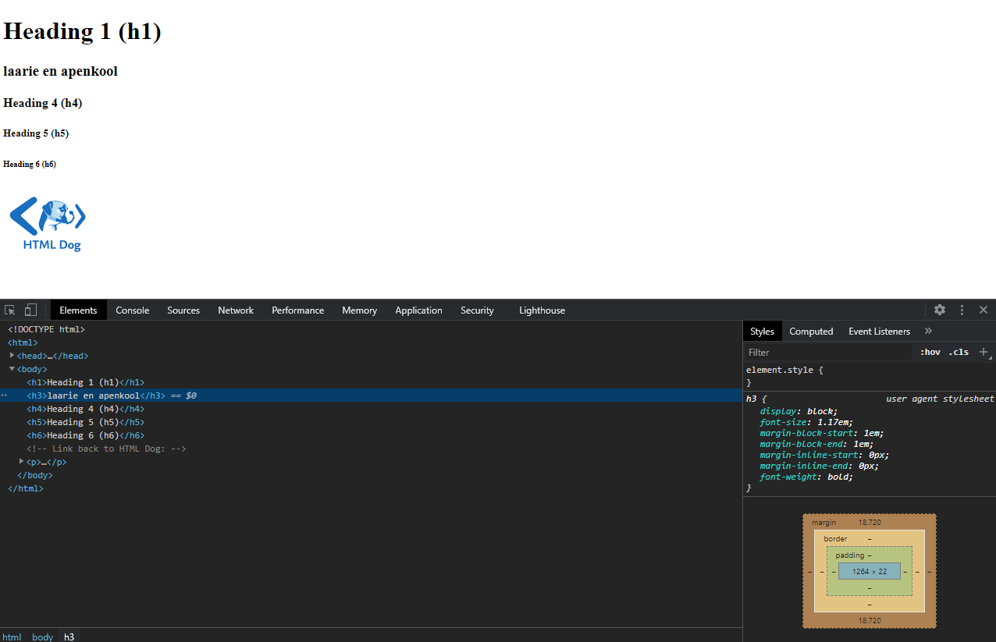**Dubbelklik op de content (i.e. de tekst tussen begin- en eindtag) van een hoofdingselement en pas de tekst aan. In de webpagina verschijnt de nieuwe tekst.**

Opdracht 3

**Uit welke elementen bestaat elke accordion section in de DOM-tree?**

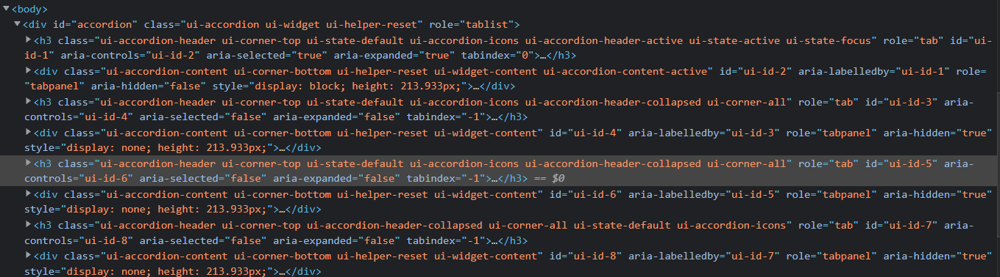De accordeon bestaat uit een H3 elementen met een bepaalde class die aangepast word op basis van de status van de accordeon

**Welke wijzingen gebeuren er in de DOM-tree als je op een gesloten section klikt?**

De class wordt aangepast door een script.

**Ook hier zie je een groot verschil tussen wat er in de broncode van je HTML-document moet staan en wat de uiteindelijke structuur in de DOM-tree is. Je ziet bv. dat er heel wat attributen aan de oorspronkelijke elementen zijn toegevoegd. Hoe zou dit gebeurd zijn?**

Doormiddel van een script die gekoppeld is aan de html code.

